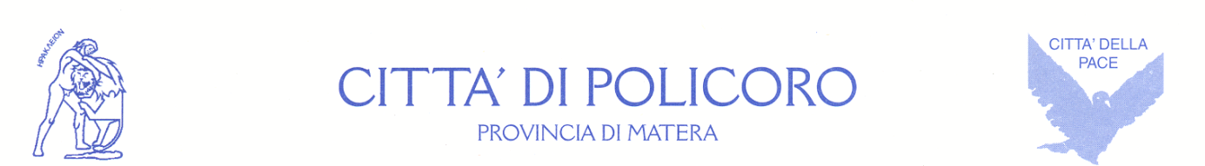

C.A.P. 75025 – piazza A. Moro, 1
Telefono 0835 980518 – Fax 0835 972114
Partita IVA 0111210779
www.cittadipolicoro.it

UFFICIO COMUNICAZIONE
email comunicazione@policoro.gov.it

Policoro: Dal 1° Marzo in vigore i divieti per il passaggio della spazzatrice

L'Amministrazione Comunale di Policoro, avvisa la cittadinanza che dal 1° Marzo 2016, entranno in vigore i divieti, come indicato dai cartelli esposti, per permettere alle spazzatrici di operare sull'intero perimetro stradale.
La cittadinanza è pregata di rispettare le indicazioni per non incorrere in sanzioni e per agevolare il servizio delle spazzatrici affinchè possano rendere la città ancor più pulita.

